«Первоклассник – волшебник Изумрудного города»

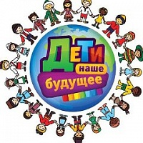
Под таким девизом в нашем городе состоится традиционный праздник «Дети – наше будущее». Проект, приуроченный ко Дню знаний, пройдёт шестой год подряд. В этом году, помимо Стерлитамака, в нём участвуют 27 российских городов.
1 сентября 2015 года во всех школах прошли фотосессии первоклассников. В субботу, 5 сентября, в парке культуры и отдыха им.Ю.Гагарина состоится торжественное открытие «Аллеи первоклассников-2015». Будут представлены фотографии детей и их мечты о будущем: то, кем они хотят стать.
В этот день, начиная с 14 часов, будут работать 19 тематических площадок. На празднике каждый получит карту с расположением сказочных стран и городов. В ходе своего путешествия гости окунутся в мир профессий и смогут почувствовать себя в роли пожарного, полицейского, художника, музыканта, телеведущего и многих других. Всех ждёт интересная развлекательная программа, призы, подарки и, конечно же, по окончанию праздника – красочный сюрприз.

